openXR与unity环境配置
导入 Pico OpenXR SDK：https://developer-cn.picoxr.com/document/unity-openxr/download/
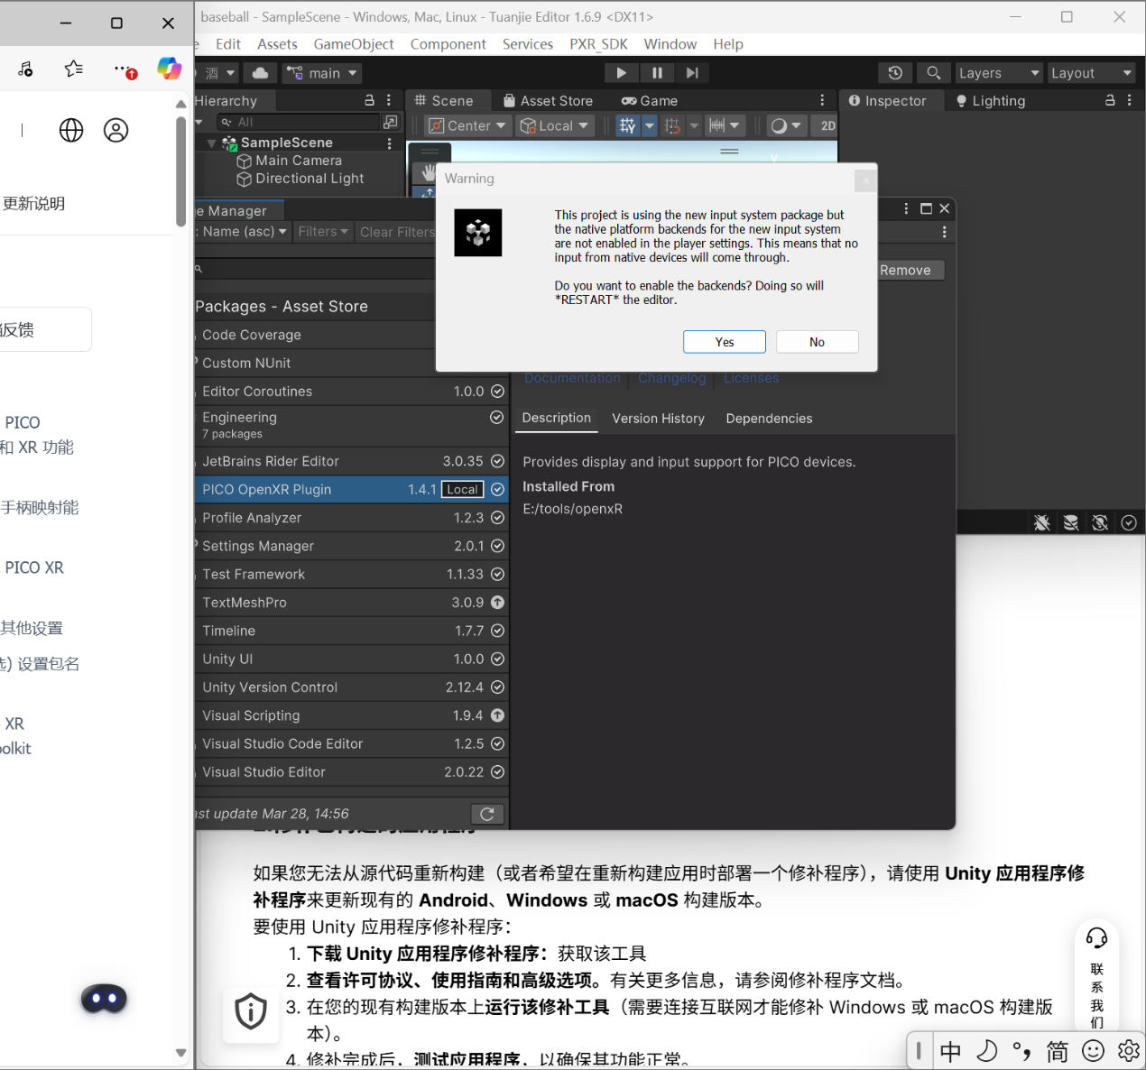
启用 XR 插件与 OpenXR 核心配置：
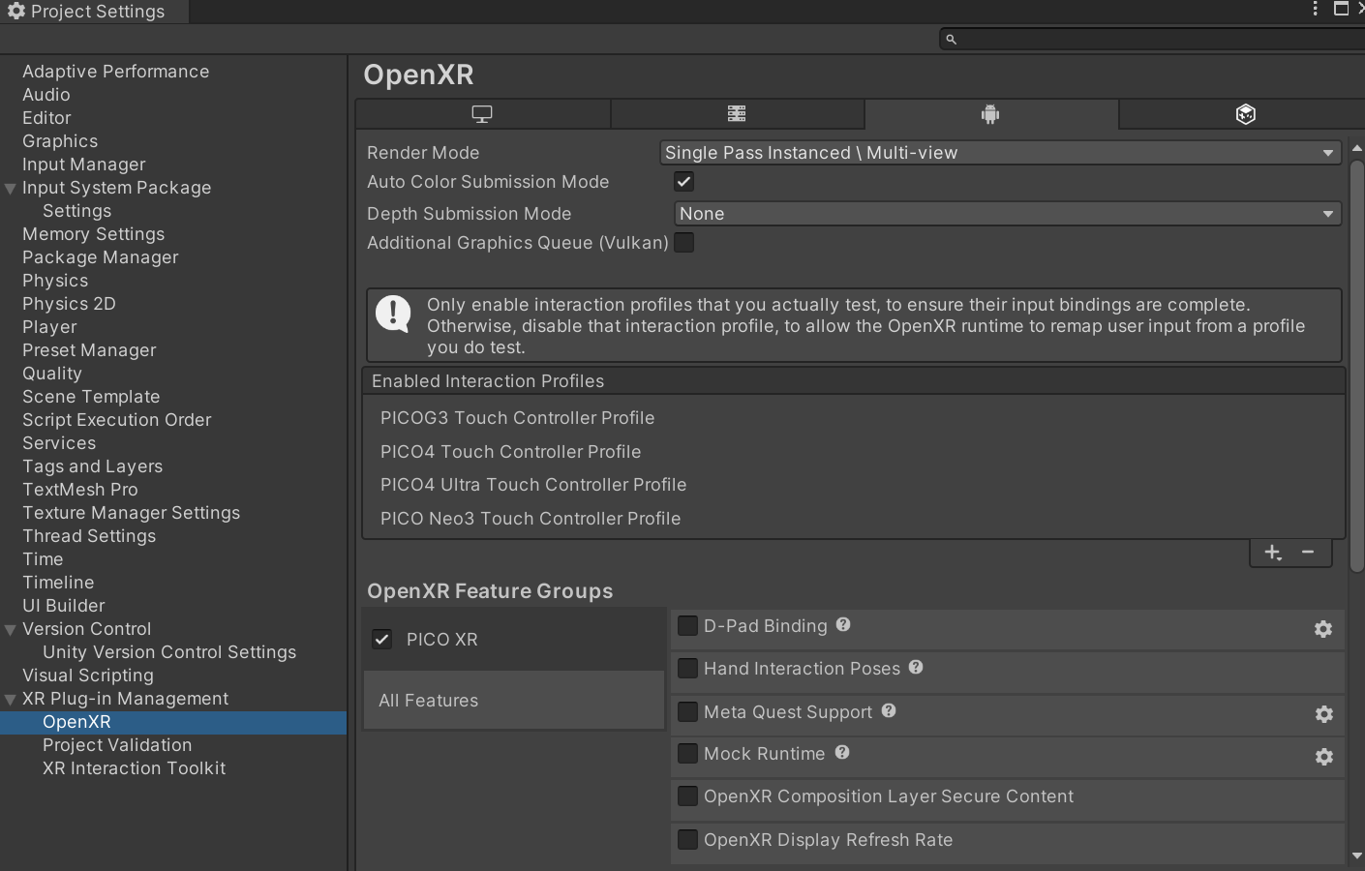
适配 Pico 设备的项目参数配置：
Rendering：Color Space 选择Linear，适配 VR 场景渲染效果；Graphics API 只保留OpenGLES3，删除 Vulkan，避免兼容性问题；
Configuration：Scripting Backend 选择IL2CPP；Target Architectures只勾选 ARM64

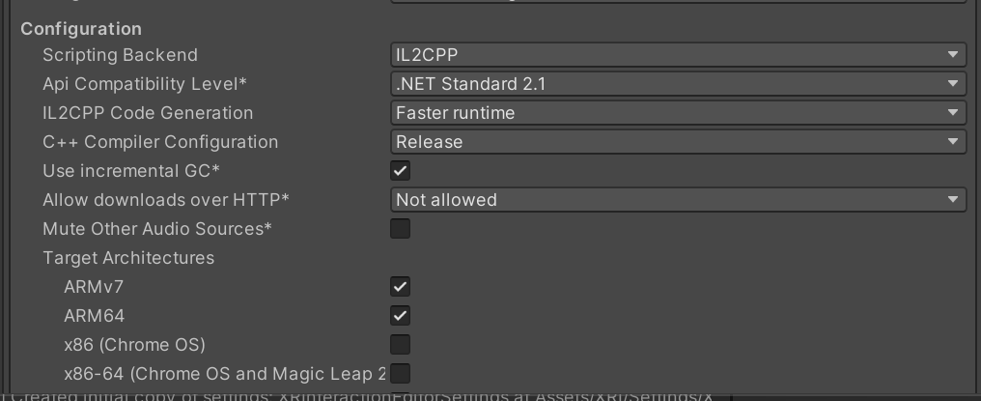
搭建 VR 基础框架：
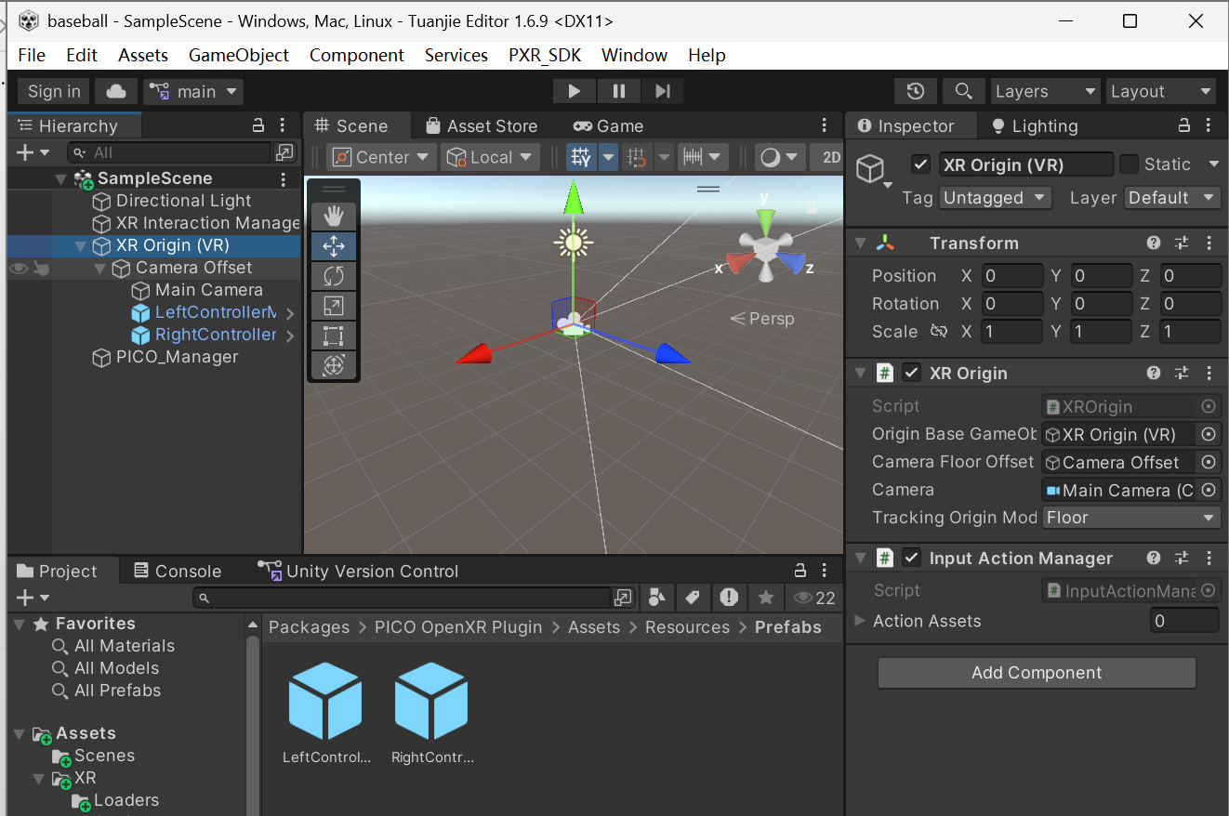
XR Origin(VR)添加Character Controller
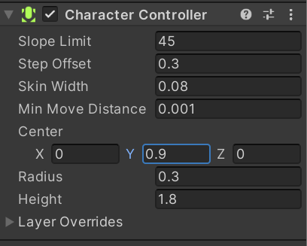
跑垒移动控制代码开发： 实现 Pico 左手摇杆控制玩家跑垒，击球后解锁跑垒权限，到达垒包触发上垒判定。
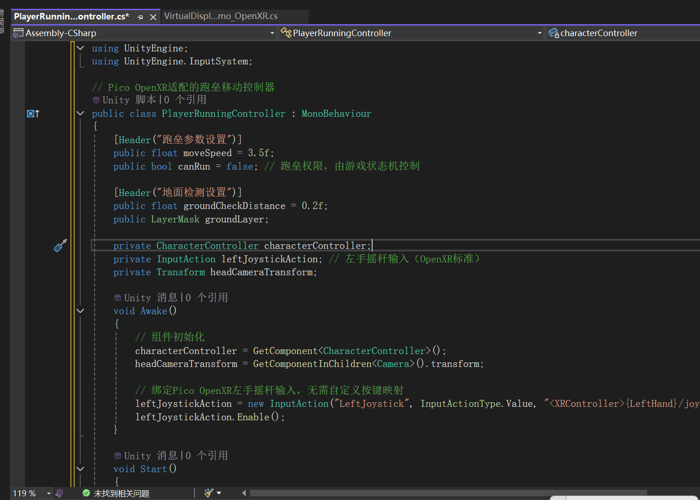
将场景里的地面物体设置 Layer 为Ground，把脚本里的groundLayer选择为 Ground 层，
垒包设置：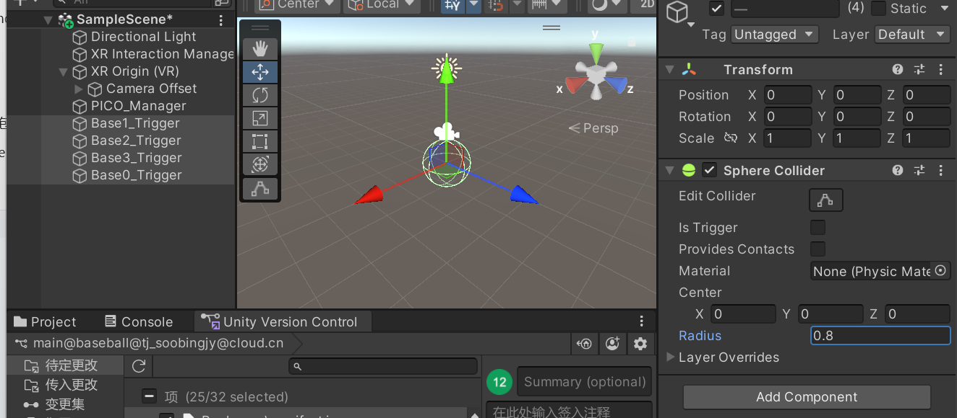
垒包触发判定代码：检测玩家与垒包的距离，到达触发范围后自动判定上垒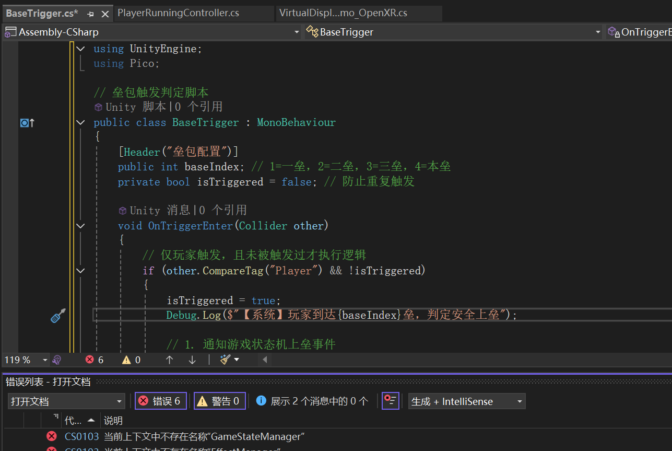
（报错了，还在调整）

